

**Мемлекеттік қызмет көрсету регламенттерін бекіту туралы**

***Күшін жойған***

Қазақстан Республикасы Өңірлік даму министрінің 2014 жылғы 26 маусымдағы № 187/НҚ бұйрығы. Қазақстан Республикасының Әділет министрлігінде 2014 жылы 30 маусымда № 9544 тіркелді. Күші жойылды - Қазақстан Республикасы Ұлттық экономика министрінің 2015 жылғы 24 сәуірдегі № 357 бұйрығымен

      Ескерту. Күші жойылды - ҚР Ұлттық экономика министрінің 24.04.2015 № 357 (алғашқы ресми жарияланған күнінен кейін күнтізбелік он күн өткен соң қолданысқа енгізіледі) бұйрығымен.

      «Мемлекеттік көрсетілетін қызметтер туралы» Қазақстан Республикасының 2013 жылғы 15 сәуірдегі Заңының 10-бабының 2) тармақшасына сәйкес **БҰЙЫРАМЫН**:  
      1. Қоса берілген бекітілсін:  
      1) «Аэротүсірілім жұмыстарын жүргізуге рұқсат беру» мемлекеттік көрсетілетін қызмет регламенті осы бұйрықтың 1-қосымшасына сәйкес;  
      2) «Геодезиялық пункттерді бұзуға немесе қайта салуға (ауыстыруға) рұқсат беру» мемлекеттік көрсетілетін қызмет регламенті осы бұйрықтың 2-қосымшасына сәйкес;  
      3) «Геодезиялық және картографиялық қызмет субъектілеріне жұмыс жоспарланған учаскесіндегі жергілікті жерлердің геодезиялық және картографиялық зерттелгендігі туралы мәліметтер беру» мемлекеттік көрсетілетін қызмет регламенті осы бұйрықтың 3-қосымшасына сәйкес.  
      2. Күші жойылды деп танылсын:  
      1) Қазақстан Республикасы Жер ресурстарын басқару агенттігі Төрағасының 2012 жылғы 5 желтоқсандағы № 226-ОД және Қазақстан Республикасы Қорғаныс министрінің 2012 жылғы 24 желтоқсандағы № 989 «Аэротүсірілім жұмыстарын жүргізуге рұқсат беру» мемлекеттік қызмет көрсету регламентін бекіту туралы» бірлескен бұйрығы (Нормативтік құқықтық актілерді мемлекеттік тіркеу тізілімінде № 8245 тіркелген, 2013 жылғы 21 тамыздағы «Егемен Қазақстан» газетінде № 194 (28133) жарияланған);  
      2) Қазақстан Республикасы Жер ресурстарын басқару агенттігі төрағасының 2012 жылғы 5 желтоқсандағы № 225-ОД «Геодезиялық пункттерді бұзуға немесе қайта салуға (ауыстыру) рұқсат беру» мемлекеттік қызмет көрсету регламентін бекіту туралы» бұйрығы (нормативтік құқықтық актілерді мемлекеттік тіркеу тізілімінде № 8214 тіркелген, 2013 жылғы 2 қазандағы «Егемен Қазақстан» газетінде № 224 (28163) жарияланған).

Қазақстан Республикасының  
Өңірлік даму министрінің   
2014 жылғы 26 маусымдағы   
№ 187/НҚ бұйрығына      
1-қосымша

**«Аэротүсірілім жұмыстарын жүргізуге рұқсат беру»**  
**мемлекеттік қызмет регламенті**

**1. Жалпы ережелер**

      1. «Аэротүсірілім жұмыстарын жүргізуге рұқсат беру» мемлекеттік қызметті (бұдан әрі - мемлекеттік қызмет) Қазақстан Республикасы Өңірлік даму министрлігінің Жер ресурстарын басқару комитетімен (бұдан әрі - көрсетілетін қызметті беруші), Қазақстан Республикасының Үкіметінің 2014 жылғы 16 сәуірдегі № 358 қауылысымен бекітілген. «Аэротүсірілім жұмыстарын жүргізуге рұқсат беру» мемлекеттік қызмет көрсетудің Стандартына сәйкес (бұдан әрі - Стандарт), аэротүсірілім жұмыстарын жүргізуге рұқсатын беру арқылы іске асырылады.  
      2. Мемлекеттік көрсетілетін қызметтің нәтижесін беру нысаны: қағаз түрінде.  
      3. Көрсетілетін мемлекеттік қызметтің нәтижесі, Стандарттың 1-қосымшасына сәйкес, аэротүсірілім жұмыстарын жүргізуге рұқсатын (бұдан әрі - рұқсат) беру болып табылады.

**2. «Мемлекеттік қызмет көрсету процесінде көрсетілетін қызмет**  
**берушінің құрылымдық бөлімшелерінің (қызметкерлерінің)**  
**іс-қимыл тәртібін сипаттау**

      4. Мемлекеттік қызмет көрсету бойынша рәсімін (іс-қимылын) бастауға негіздеме қызмет көрсетушімен Стандарттың 2-қосымшасындағы нысанға сәйкес өтінішті Стандарттын 9-тармағында көрсетілген тиісті құжаттарды (бұдан әрі - құжаттар) қоса қабылдау болып табылады.  
      5. Мемлекеттік қызмет көрсету рәсімінің құрамына кіретін әр рәсімнің (іс-қимылдың) мазмұны, орындау ұзақтығы:  
      1) көрсетілетін қызметті берушінің кеңсе қызметкері көрсетілетін қызметті алушыдан стандарттың 9-тармағында көрсетілген құжаттарды тұскен күні, оларды қабылдауды, тексеруді және тіркеуді 2 сағат ішінде жүзеге асырып, көрсетілетін қызметті берушінің басшылығына тапсырады;  
      2) көрсетілетін қызметті берушінің басшылығы құжаттар түскен күні 1 сағат ішінде бұрыштамаға қол қояды және көрсетілетін қызметті берушінің басқарма басшылығына тапсырады;  
      3) көрсетілетін қызметті берушінің басқарма басшылығы құжаттар түскен күні бір сағат ішінде бұрыштамасына қол қойып көрсетілетін қызметті берушінің басқарманың жауапты орындаушысына тапсырады;  
      4) көрсетілетін қызметті берушінің басқарманың жауапты орындаушысы 3 жұмыс күні мерзімінде құжаттар тізілімі мен сәйкестік қажетті құжаттарды белгілейді. Қоса берілген құжаттарды үш жұмыс күні ішінде Қазақстан Республикасының қорғанысын және қауіпсіздігін қамтамасыз ету мүддесімен Қазақстан Республикасы Қорғаныс министрлігіне және олардың құзыреті шегінде өзге де мемлекеттік органдарға (бұдан әрі - мүдделі мемлекеттік органдар) қарауға жолдайды;  
      5) мүдделі мемлекеттік органдар он бес жұмыс күні ішінде қоса берілген құжаттары қарайды және олар бойынша, өз құзыреттері шегінде көрсетілетін қызметті берушінің басқарманың жауапты орындаушысына дәлелді қорытынды жолдайды;  
      Қорытындыларды мерзімінде ұсынбаған жағдайда, қорытындылар оң болып саналады.  
      6) көрсетілетін қызметті берушінің басқарманың жауапты орындаушысы үш жұмыс күні ішінде Стандарттың 1-ші қосымшасына сәйкес нысан бойынша, ағымдағы жылдың соңына дейінгі мерзімге рұқсатты ресімдейді және қол қояды да көрсетілетін қызметті берушінің кеңсе қызметкеріне жолдайды;  
      7) мемлекеттік қызмет нәтижесін беру көрсетілетін қызметті берушінің кеңсе қызметкері 1 жұмыс күн ішінде жүзеге асырады.  
      6. Рәсімді (іс - қимылды) орындауды бастау үшін негіз болатын мемлекеттік қызметті көрсету бойынша рәсімдердің (іс - қимылдың) нәтижесін және оның басқа құрымдылық бөлімшеге беру тәртібі:  
      1) көрсетілетін қызметті берушінің кеңсе қызметкері құжаттарды қабылдап, тексеріп және тіркеп қызметті берушінің басшылығына тапсырады;  
      2) қызметті берушінің басшылығы бұрыштамаға қол қойып құжаттарды көрсетілетін қызметті берушінің басқарма басшылығына тапсырады;  
      3) көрсетілетін қызметті берушінің басқарма басшылығы бұрыштамаға қол қойып құжаттарды басқарманың жауапты орындаушысына тапсырады;  
      4) көрсетілетін қызметті берушінің басқарманың жауапты орындаушысы құжаттардың тізілімі мен сәйкестігін белгілеп мүдделі мемлекеттік органдарға қарауға жолдайды;  
      5) мүдделі мемлекеттік органдар құжаттарды қарастырып, дәлелденген тұжырымын жасап басқарманың жауапты орындаушысына жолдайды;  
      6) көрсетілетін қызметті берушінің басқарманың жауапты орындаушысы: нысан бойынша, ағымдағы жылдың соңына дейінгі мерзімге рұқсатты ресімдейді және қол қояды да көрсетілетін қызметті берушінің кеңсе қызметкеріне тапсырады;  
      7) көрсетілетін қызметті берушінің кеңсе қызметкері аэротүсірілім жұмыстарын жүргізуге рұқсатты мемлекеттік қызметті алушығы жолдайды.

**3. Мемлекеттік қызмет көрсету процесінде көрсетілетін қызметті**  
**берушінің құрылымдық бөлімшелерінің (қызметкерлерінің)**  
**өзара іс-қимыл тәртібін сипаттау**

      7. Мемлекеттік көрсетілетін қызмет процесіне қатысатын, қызмет берушілердің, құрылымдық бөлімшелерінің (қызметкерлерінің) тізбесі:  
      1) көрсетілетін қызметті берушінің кеңсе қызметкері;  
      2) көрсетілетін қызметті берушінің басшылығы;  
      3) көрсетілетін қызметті берушінің басқарма басшысы;  
      4) көрсетілетін қызметті берушінің басқарманың жауапты орындаушысы;  
      5) мүдделі мемлекеттік органдар.  
      8. Әрбір рәсімнің (іс-қимылдың) ұзақтығын көрсете отырып, құрылымдық бөлімшелер (қызметкерлер) арасындағы рәсімдердің (іс-қимылдардың) реттілігінің сипаттамасы:  
      1) көрсетілетін қызметті берушінің кеңсе қызметкері көрсетілетін қызметті алушыдан стандарттың 9-тармағында көрсетілген құжаттарды тұскен күні, оларды қабылдауды, тексеруді және тіркеуді 2 сағат ішінде жүзеге асырып, көрсетілетін қызметті берушінің басшылығына тапсырады;  
      2) көрсетілетін қызметті берушінің басшылығы құжаттар түскен күні 1 сағат ішінде бұрыштамаға қол қояды және көрсетілетін қызметті берушінің басқарма басшылығына тапсырады;  
      3) көрсетілетін қызметті берушінің басқарма басшылығы құжаттар түскен күні бір сағат ішінде бұрыштамасына қол қойып көрсетілетін қызметті берушінің басқарманың жауапты орындаушысына тапсырады;  
      4) көрсетілетін қызметті берушінің басқарманың жауапты орындаушысы 3 жұмыс күні мерзімінде құжаттар тізілімі мен сәйкестік қажетті құжаттарды белгілейді. Қоса берілген құжаттарды үш жұмыс күні ішінде Қазақстан Республикасының қорғанысын және қауіпсіздігін қамтамасыз ету мүддесімен Қазақстан Республикасы Қорғаныс министрлігіне және олардың құзыреті шегінде өзге де мемлекеттік органдарға (бұдан әрі - мүдделі мемлекеттік органдар) қарауға жолдайды;  
      5) мүдделі мемлекеттік органдар он бес жұмыс күні ішінде қоса берілген құжаттары қарайды және олар бойынша, өз құзыреттері шегінде көрсетілетін қызметті берушінің басқарманың жауапты орындаушысына дәлелді қорытынды жолдайды;  
      Қорытындыларды мерзімінде ұсынбаған жағдайда, қорытындылар оң болып саналады.  
      6) көрсетілетін қызметті берушінің басқарманың жауапты орындаушысы үш жұмыс күні ішінде Стандарттың 1-ші қосымшасына сәйкес нысан бойынша, ағымдағы жылдың соңына дейінгі мерзімге рұқсатты ресімдейді және қол қояды да көрсетілетін қызметті берушінің кеңсе қызметкеріне жолдайды;  
      7) мемлекеттік қызмет нәтижесін беру көрсетілетін қызметті берушінің кеңсе қызметкері 1 жұмыс күн ішінде жүзеге асырады.  
      9. Рәсімдердің (іс-қимылдардың) реттілігін сипаттау әрбір рәсімнің (іс-қимылдың) ұзақтығын көрсете отырып, әрбір рәсімнің (іс-қимылдың) өту блок-схемасы «Аэротүсірілім жұмыстарын жүргізуге рұқсат беру» мемлекеттік қызметі регламенттің (бұдан әрі - Регламент)  1-қосымшасында келтірілген.  
      10. Мемлекеттік қызмет көрсету процесінде рәсімдердің (іс-қимылдардың) ретін, көрсетілетін қызметті берушінің толық сипаттамасы құрылымдық бөлімшелерінің (қызметкерлерінің) өзара іс-қимылдарының, сонымен қатар өзге көрсетілген қызмет берушілермен халыққа қызмет көрсету орталықтарымен өзара іс-қимыл тәртібінің және мемлекеттік қызмет көрсету процесінде ақпараттық жүйелерді қолдану тәртібінің сипаттамасы..«Аэротүсірілім жұмыстарын жүргізуге рұқсат беру» мемлекеттік қызмет көрсетудің бизнес-процестерінің анықтамалығында Регламенттің 2-қосымшасында көрсетілген.

**4. Мемлекеттік қызмет көрсету процесінде көрсетілетін қызметті**  
**берушінің құрылымдық бөлімшелерінің (қызметкерлерінің)**  
**өзара іс-қимыл тәртібін сипаттау**

      11. «Аэротүсірілім жұмыстарын жүргізуге рұқсат беру» мемлекеттік қызмет көрсеткенде мемлекеттік қызмет алушының ХҚКО-на және (немесе) басқа қызмет көрсетушілерге шағымдану мүмкіндігі қарастырылмаған.

«Аэротүсірілім жұмыстарын  
жүргізуге рұқсат беру»   
Регламенттің 1-ші қосымшасы

**Рәсімдердің (іс-қимылдардың) реттілігін сипаттау әрбір рәсімнің**  
**(іс-қимылдың) ұзақтығын көрсете отырып, әрбір рәсімнің**  
**(іс-қимылдың) өту жүйелілігін сипаттау блог-схемасы**

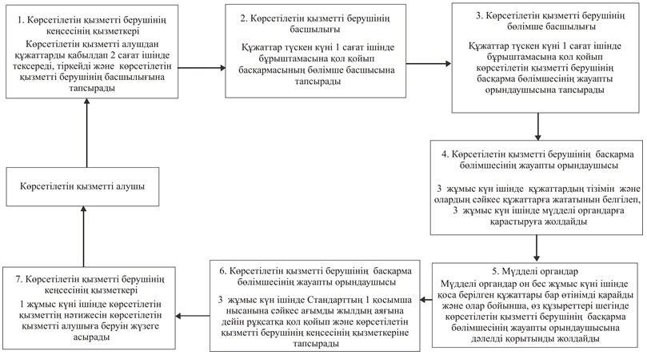

«Аэротүсірілім жұмыстарын   
жүргізуге рұқсат беру»    
мемлекеттік қызметі     
Регламенттің 2-қосымшасы

**Мемлекеттік қызмет көрсетудің**  
**бизнес-процестерінің анықтамалығы**  
**Аэротүсірілім жұмыстарын жүргізуге рұқсат беру**  
**(Мемлекеттік көрсетілетін қызмет атауы)**

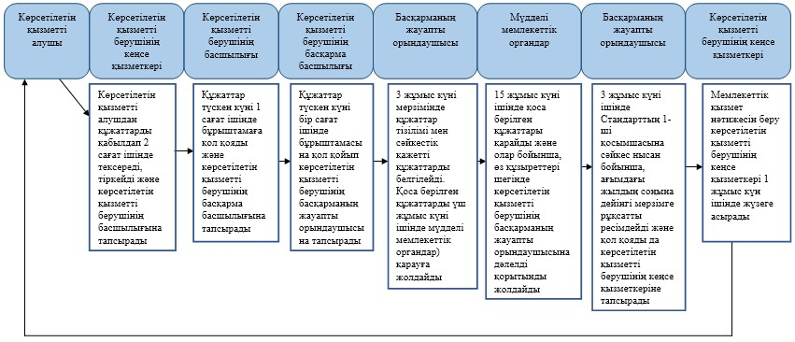

      *ҚФБ – құрымдылық-функционалдық бірлік: көрсетілетін қызметті берушінің құрымдылық бөлімшелерінің (қызметкерлерінің), халыққа қызмет көрсету орталықтарының, «электрондық үкімет» веб-порталының өзара іс-қымылдары;

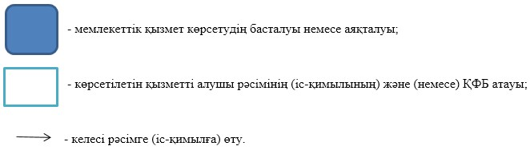

Қазақстан Республикасы   
Өңірлік даму министрінің  
2014 жылғы 26 маусымдағы  
№ 187/HҚ бұйрығына     
2-қосымша

**«Геодезиялық пункттерді бұзуға немесе**  
**қайта салуға (ауыстыруға) рұқсат беру»**  
**мемлекеттік қызметті регламенті**

**1. Жалпы ережелер**

      1. «Геодезиялық пункттерді бұзуға немесе қайта салуға (ауыстыруға) рұқсат беру» мемлекеттік қызметі (бұдан әрі - мемлекеттік қызмет) Қазақстан Республикасы Өңірлік даму министрлігінің Жер ресурстарын басқару комитетімен (бұдан әрі - көрсетілетін қызметті беруші), Қазақстан Республикасының Үкіметінің 2014 жылғы 16 сәуірдегі № 358 қауылысымен бекітілген «Геодезиялық пункттерді бұзуға немесе қайта салуға (ауыстыруға) рұқсат беру» мемлекеттік қызмет көрсетудің стандартына сәйкес (бұдан әрі - Стандарт), геодезиялық пункттерді бұзуға немесе қайта салуға (ауыстыруға) рұқсатын беру арқылы іске асырылады.  
      2. Мемлекеттік көрсетілетін қызметтің нәтижесін беру нысаны: электронды (ішінара автоматтандырылған) және (немесе) қағазша.  
      3. Көрсетілетін мемлекеттік қызметтің нәтижесі геодезиялық пункттерді бұзуға немесе қайта салуға (ауыстыруға) рұқсат беру Стандарттың 1-ші қосымшасына сәйкес болып табылады.  
      Қызмет көрсетушінің кеңсесі арқылы өтініш білдірген кезде мемлекеттік қызметті көрсетудің нәтижесі электронды форматта ресімделеді, басылып шығарылады, қызмет көрсетушінің өкілетті тұлғасының қолтаңбасымен және мөрмен расталады.  
      «Электрондық үкіметтің» www.egov.kz веб-порталы (бұдан әрі - ЭУП) және «Е-лицензиялау» веб-порталы www.elicense.kz (бұдан әрі - портал) арқылы өтініш білдірген кезде мемлекеттік қызмет көрсетудің нәтижесі қызмет көрсетушінің өкілетті тұлғасының электрондық цифрлық қолтаңбасы (бұдан әрі - ЭЦҚ) қойылған электронды құжат нысанында көрсетілетін қызмет алушының «жеке кабинетіне» жіберіледі.

**2. «Мемлекеттік қызмет көрсету процесінде көрсетілетін қызмет**  
**берушінің құрылымдық бөлімшелерінің (қызметкерлерінің)**  
**іс-қимыл тәртібін сипаттау**

      4. Мемлекеттік қызмет көрсету бойынша рәсімін (іс-қимылын) бастауға негіздеме қызмет көрсетушімен Стандарттың 2-қосымшасындағы нысанға сәйкес өтінішті Стандарттын 9-тармағында көрсетілген тиісті құжаттарды (бұдан әрі - құжаттар) қоса қабылдау болып табылады.  
      5. Мемлекеттік қызмет көрсету рәсімінің құрамына кіретін әр рәсімнің (іс-қимылдың) мазмұны, орындау ұзақтығы:  
      1) көрсетілетін қызметті берушінің кеңсе қызметкері көрсетілетін қызметті алушыдан стандарттың 9-тармағында көрсетілген құжаттарды тұскен күні, оларды қабылдауды, тексеруді және тіркеуді 2 сағат ішінде жүзеге асырып, көрсетілетін қызметті берушінің басшылығына тапсырады;  
      2) көрсетілетін қызметті берушінің басшылығы құжаттар түскен күні 1 сағат ішінде бұрыштамаға қол қояды және көрсетілетін қызметті берушінің басқарма басшылығына тапсырады;  
      3) көрсетілетін қызметті берушінің басқарма басшылығы құжаттар түскен күні бір сағат ішінде бұрыштамасына қол қойып көрсетілетін қызметті берушінің басқарманың жауапты орындаушысына тапсырады;  
      4) көрсетілетін қызметті берушінің басқарманың жауапты орындаушысы 3 жұмыс күні мерзімінде құжаттар тізілімі мен сәйкестік қажетті құжаттарды белгілейді. Қоса берілген құжаттарды үш жұмыс күні ішінде көрсетілетін қызметті берушінің бағынысты кәсіпорындарына қарауға жолдайды;  
      5) бағынысты кәсіпрындар он бес жұмыс күні ішінде қоса берілген құжаттары қарайды және олар бойынша, өз құзыреттері шегінде көрсетілетін қызметті берушінің басқарманың жауапты орындаушысына дәлелді қорытынды жолдайды;  
      6) көрсетілетін қызметті берушінің басқарманың жауапты орындаушысы үш жұмыс күні ішінде Стандарттың 1-ші қосымшасына сәйкес нысан бойынша, рұқсатты ресімдейді және қол қояды да көрсетілетін қызметті берушінің кеңсе қызметкеріне жолдайды;  
      7) мемлекеттік қызмет нәтижесін беру көрсетілетін қызметті берушінің кеңсе қызметкері 1 жұмыс күн ішінде жүзеге асырады.  
      6. Рәсімді (іс - қимылды) орындауды бастау үшін негіз болатын мемлекеттік қызметті көрсету бойынша рәсімдердің (іс - қимылдың) нәтижесін және оның басқа құрымдылық бөлімшеге беру тәртібі:  
      1) көрсетілетін қызметті берушінің кеңсе қызметкері құжаттарды қабылдап, тексеріп және тіркеп қызметті берушінің басшылығына тапсырады;  
      2) қызметті берушінің басшылығы бұрыштамаға қол қойып құжаттарды көрсетілетін қызметті берушінің басқарма басшылығына тапсырады;  
      3) көрсетілетін қызметті берушінің басқарма басшылығы бұрыштамаға қол қойып құжаттарды басқарманың жауапты орындаушысына тапсырады;  
      4) басқарманың жауапты орындаушысы құжаттардың тізілімі мен сәйкестігін белгілеп бағынысты кәсіпорындарға қарауға жолдайды;  
      5) бағынысты кәсіпорындар құжаттарды қарастырып, дәлелденген тұжырымын жасап басқарманың жауапты орындаушысына жолдайды;  
      6) басқарманың жауапты орындаушысы: нысан бойынша, рұқсатты ресімдейді және қол қояды да көрсетілетін қызметті берушінің кеңсе қызметкеріне тапсырады;  
      7) көрсетілетін қызметті берушінің кеңсе қызметкері геодезиялық пункттерді бұзуға немесе қайта салуға (ауыстыруға) рұқсатты мемлекеттік қызмет алушығы жолдайды.  
      ЭУП арқылы өтініш берген кезде мемлекеттік қызмет көрсетудің нәтижесі көрсетілетін қызмет алушының «жеке кабинетіне» көрсетілетін қызмет берушінің уәкілетті тұлғасының ЭЦҚ-мен куәландырылған электрондық құжат нысанында жіберіледі.

**3. Мемлекеттік қызмет көрсету процесінде көрсетілетін қызметті**  
**берушінің құрылымдық бөлімшелерінің (қызметкерлерінің)**  
**өзара іс-қимыл тәртібін сипаттау**

      7. Көрсетілетін қызметті берушінің мемлекеттік қызмет көрсету процесіне қатысатын құрылымдық бөлімшелері (қызметкерлері):  
      1) көрсетілетін қызметті берушінің кеңсе қызметкері;  
      2) көрсетілетін қызметті берушінің басшылығы;  
      3) көрсетілетін қызметті берушінің басқарма басшысы;  
      4) көрсетілетін қызметті берушінің басқарманың жауапты орындаушысы;  
      5) көрсетілетін қызметті берушінің бағынысты кәсіпорындары;  
      8. Әрбір рәсімнің (іс-қимылдың) ұзақтығын көрсете отырып, құрылымдық бөлімшелер (қызметкерлер) арасындағы рәсімдердің (іс-қимылдардың) реттілігінің сипаттамасы:  
      1) көрсетілетін қызметті берушінің кеңсе қызметкері көрсетілетін қызметті алушыдан стандарттың 9-тармағында көрсетілген құжаттарды тұскен күні, оларды қабылдауды, тексеруді және тіркеуді 2 сағат ішінде жүзеге асырып, көрсетілетін қызметті берушінің басшылығына тапсырады;  
      2) көрсетілетін қызметті берушінің басшылығы құжаттар түскен күні 1 сағат ішінде бұрыштамаға қол қояды және көрсетілетін қызметті берушінің басқарма басшылығына тапсырады;  
      3) көрсетілетін қызметті берушінің басқарма басшылығы құжаттар түскен күні бір сағат ішінде бұрыштамасына қол қойып көрсетілетін қызметті берушінің басқарманың жауапты орындаушысына тапсырады;  
      4) көрсетілетін қызметті берушінің басқарманың жауапты орындаушысы 3 жұмыс күні мерзімінде құжаттар тізілімі мен сәйкестік қажетті құжаттарды белгілейді. Қоса берілген құжаттарды үш жұмыс күні ішінде көрсетілетін қызметті берушінің бағынысты кәсіпорындарына қарауға жолдайды;  
      5) бағынысты кәсіпрындар он бес жұмыс күні ішінде қоса берілген құжаттары қарайды және олар бойынша, өз құзыреттері шегінде көрсетілетін қызметті берушінің басқарманың жауапты орындаушысына дәлелді қорытынды жолдайды;  
      6) көрсетілетін қызметті берушінің басқарманың жауапты орындаушысы үш жұмыс күні ішінде Стандарттың 1-ші қосымшасына сәйкес нысан бойынша, рұқсатты ресімдейді және қол қояды да көрсетілетін қызметті берушінің кеңсе қызметкеріне жолдайды;  
      7) мемлекеттік қызмет нәтижесін беру көрсетілетін қызметті берушінің кеңсе қызметкері 1 жұмыс күн ішінде жүзеге асырады.

**4. Мемлекеттік қызмет көрсету процесінде көрсетілетін қызметті**  
**берушінің құрылымдық бөлімшелерінің (қызметкерлерінің)**  
**өзара іс-қимыл тәртібін сипаттау**

      8. «Геодезиялық пункттерді бұзуға немесе қайта салуға (ауыстыруға) рұқсат беру» мемлекеттік қызмет көрсеткенде мемлекеттік қызмет алушының ХҚКО-на қызмет көрсетушілерге шағымдану мүмкіндігі қарастырылмаған.  
      9. ЭҮП арқылы қызмет көрсетушінің реттік іс-әрекеті (ЭҮП арқылы мемлекеттік қызмет көрсету кезінде өз-ара функционалды әрекет етудің № 1-диаграммасы) осы Регламенттің 1-қосымшасында көрсетілген:  
      1) көрсетілетін қызметті алушы ЖСН/БСН және пароль көмегімен ЭҮП тiркеудi жүзеге асырады (ЭҮП тiркелмеген алушылар үшiн жүзеге асырылады);  
      2) 1 үдерiс - қызметті алу үшін көрсетілетін қызметті алушымен ЭҮП ЖСН/БСН және парольді енгiзуі (авторландыру үдерiсi);  
      3) 1 шарт - ЖСН/БСН және пароль арқылы тiркелген көрсетілетін қызметті алушы туралы деректердiң дұрыстығын ЭҮП тексеру;  
      4) 2 үдерiс - көрсетілетін қызметті алушының деректерiнде бұзушылықтардың болуымен байланысты, ЭҮП авторландыру хабарламасын қалыптастыру;  
      5) 3 үдерiс - көрсетілетін қызметті алушымен осы «Геодезиялық пункттерді бұзуға немесе қайта салуға (ауыстыруға) рұқсат беру» мемлекеттік қызметі регламенттің (бұдан әрі - Регламент) көрсетiлген қызметтi таңдауы, қызмет көрсету үшін сұраныс формасы экранға шығару және стандарттың 9-тармағында көрсетiлген көрсетілетін қызметті алушының форманы оның құрылымдық және пішіндік талаптарына сай толтыруы (мәлімет енгізуі), сұрау салу формасына қажетті құжаттардың көшірмелерін электронды түрде қыстырумен, сондай-ақ сауал салуды куәландыру (қол қою) үшін көрсетілетін қызметті алушымен ЭЦҚ тiркеу куәлiгiн таңдауы;  
      6) 2 шарт - ЭҮП ЭЦҚ тiркеу куәлiгiнiң әрекет ету мерзiмiн және тiзiмде қайтарып алынған (күшi жойылған) тiркеу куәлiктерiнiң болмауын, сондай-ақ сәйкестендірме деректерінің (сауал салуда көрсетілген ЖСН/БСН және ЭЦҚ тiркеу куәлiгiнде көрсетiлген ЖСН/БСН) сәйкестігін тексеру;  
      7) 4 үдерiс - көрсетілетін қызметті алушының ЭЦҚ шынайылығының расталмауына байланысты сұрау салынған туралы қызметтен хабарламаны құрастыру;  
      8) 5 үдерiс - қызметті көрсету үшін сауал салуды көрсетілетін қызметті алушының ЭЦҚ көмегiмен куәландыру және электрондық құжатты (сауал салуды) ЭҮШ арқылы көрсетілетін қызметті көрсетушімен өңдеу үшін қызмет көрсетушінің АЖО жолдау;  
      9) 6 үдеріс - электрондық құжатты қызмет көрсетушінің АЖО тіркеу;  
      10) 3 шарт - қызмет көрсетушімен тұтынушы қыстырған құжаттардың cтандартта көрсетілген және қызметті көрсету үшін негіздерге сәйкестігін тексеру (өңдеу);  
      11) 7 үдерiс - осы регламенттің 5-тармағына сәйкес геодезиялық пункті зерттеу актісі толтырылуына байланысты сұрау салынған туралы қызметтi көрсетуден хабарламаны құрастыру;  
      12) 8 үдерiс - көрсетілетін қызметті алушымен көрсетілетін қызметті берушінің АЖО қалыптастырылған қызметтің нәтижесiн (геодезиялық пункттерді бұзуға немесе қайта салуға (ауыстыруға) рұқсатты алуы). Электрондық құжат көрсетілетін қызмет берушінің уәкiлеттi тұлғасының ЭЦҚ пайдаланумен құрастырылады.  
      Мемлекеттік қызмет көрсетуде тартылған графикалық нысанда ақпараттық жүйелердің функционалдық өзара іс-қимыл диаграммасы Регламенттің 1-қосымшасында келтірілген.  
      10. Рәсімдердің (іс-қимылдардың) реттілігін сипаттау әрбір рәсімнің (іс-қимылдың) ұзақтығын көрсете отырып, әрбір рәсімнің (іс-қимылдың) өту блок-схемасы Регламенттің 2-қосымшасында келтірілген.  
      11. Мемлекеттік қызмет көрсету процесінде рәсімдердің (іс-қимылдардың) ретін, көрсетілетін қызметті берушінің толық сипаттамасы құрылымдық бөлімшелерінің (қызметкерлерінің) өзара іс-қимылдарының, сонымен қатар өзге көрсетілген қызмет берушілермен халыққа қызмет көрсету орталықтарымен өзара іс-қимыл тәртібінің және мемлекеттік қызмет көрсету процесінде ақпараттық жүйелерді қолдану тәртібінің сипаттамасы «Геодезиялық пункттерді бұзуға немесе қайта салуға (ауыстыруға) рұқсат беру» мемлекеттік қызмет көрсетудің бизнес-процестерінің анықтамалығында Регламенттің 3-қосымшасында көрсетілген.

«Геодезиялық пункттерді бұзуға  
немесе қайталауға (ауыстыруға)  
рұқсат беру» мемлекеттік қызмет  
Регламентіне 1-қосымша

**Мемлекеттік қызмет көрсетуде тартылған графикалық нысанда**  
**ақпараттық жүйелердің функционалдық өзара іс-қимыл диаграммасы**

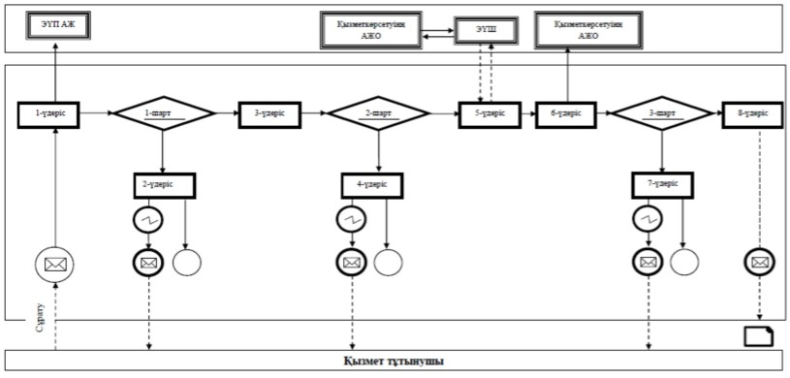

**Шартты белгілер:**

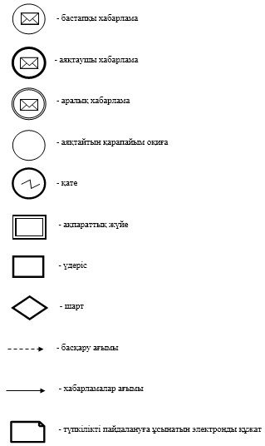

«Геодезиялық пункттерді бұзуға  
немесе қайта салуға (ауыстыруға)  
рұқсат беру» мемлекеттік қызметі  
Регламенттің 2-қосымша

**Ресімдердің (іс-қимылдардың) реттілігін сипаттау әрбір рәсімнің**  
**(іс-қимылдың) ұзақтығын көрсете отырып, әрбір рәсімнің**  
**(іс-қимылдың) өту жүйелілігін сипаттау блог-схемасы**

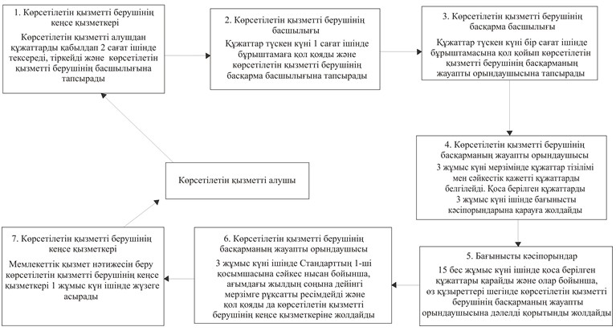

«Геодезиялық пункттерді бұзуға   
немесе қайта салуға (ауыстыруға)  
рұқсат беру» мемлекеттік қызметі  
Регламенттің 3-қосымша

**Мемлекеттік қызмет көрсетудің**  
**Бизнес-процестерінің анықтамалығы**  
**Геодезиялық пункттерді бұзуға немесе қайта салуға (ауыстыруға) рұқсат беру**  
**(Мемлекеттік көрсетілетін қызмет атауы)**

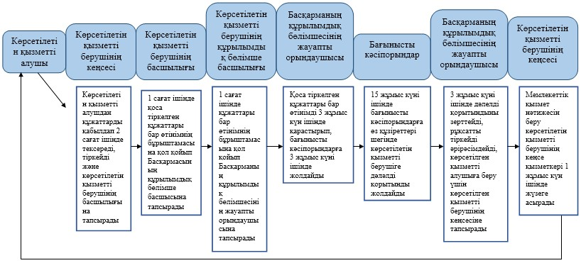

      *ҚФБ – құрымдылық-функционалдық бірлік: көрсетілетін қызметті берушінің құрымдылық бөлімшелерінің (қызметкерлерінің), халыққа қызмет көрсету орталықтарының, «электрондық үкімет» веб-порталының өзара іс-қымылдары;

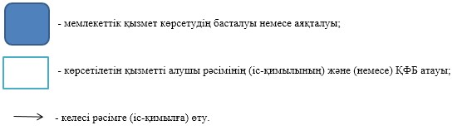

Қазақстан Республикасы   
Өңірлік даму министрінің  
2014 жылғы 26 маусымдағы  
№ 187/HҚ бұйрығына     
3-қосымша

**«Геодезиялық және картографиялық қызмет субъектілеріне жұмыс**  
**жоспарланған учаскесіндегі жергілікті жерлердің геодезиялық**  
**және картографиялық зерттелгендігі туралы мәліметтер беру»**  
**мемлекеттік қызметі регламенті**

**1. Жалпы ережелер**

      1. «Геодезиялық және картографиялық қызмет субъектілеріне жұмыс жоспарланған учаскесіндегі жергілікті жерлердің геодезиялық және картографиялық зерттелгендігі туралы мәліметтер беру» мемлекеттік қызметті (бұдан әрі - мемлекеттік қызметті) Қазақстан Республикасы Өңірлік даму министрлігі Жер ресурстарын басқару комитетінің «Ұлттық геодезиялық - картографиялық қоры» республикалық мемлекеттік қазыналық кәсіпорнымен (бұдан әрі - көрсетілетін қызметті беруші), Қазақстан Республикасының Үкіметінің 2014 жылғы 16 сәуірдегі № 358 қауылысымен бекітілген. «Геодезиялық және картографиялық қызмет субъектілеріне жұмыс жоспарланған учаскесіндегі жергілікті жерлердің геодезиялық және картографиялық зерттелгендігі туралы мәліметтер беру» мемлекеттік қызметі көрсетудің стандартына сәйкес (бұдан әрі - Стандарт), геодезиялық және картографиялық қызмет субъектілеріне жұмыс жоспарланған учаскесіндегі жергілікті жерлердің геодезиялық және картографиялық зерттелгендігі туралы мәліметтер беру арқылы іске асырылады.  
      2. Мемлекеттік көрсетілетін қызметтің нәтижесін беру нысаны: қағазша.  
      3. Көрсетілетін мемлекеттік қызметтің нәтижесі, Стандарттың 6-тармағына сәйкес, геодезиялық және картографиялық зерттелгендігі туралы мәліметтер беру болып табылады.

**2. «Мемлекеттік қызмет көрсету процесінде көрсетілетін қызмет**  
**берушінің құрылымдық бөлімшелерінің (қызметкерлерінің)**  
**іс-қимыл тәртібін сипаттау**

      4. Мемлекеттік қызмет көрсету бойынша рәсімін (іс-қимылын) бастауға негіздеме қызмет көрсетушімен Стандарттың 2-қосымшасындағы нысанға сәйкес өтінішті Стандарттын 9-тармағында көрсетілген тиісті құжаттарды (бұдан әрі - құжаттар) қоса қабылдау болып табылады.  
      5. Мемлекеттік қызмет көрсету рәсімінің құрамына кіретін әр рәсімнің (іс-қимылдың) мазмұны, орындау ұзақтығы:  
      1) көрсетілетін қызметті берушінің кеңсе қызметкері көрсетілетін қызметті алушыдан стандарттың 9-тармағында көрсетілген құжаттарды тұскен күні, оларды қабылдауды, тексеруді және тіркеуді 2 сағат ішінде жүзеге асырып, көрсетілетін қызметті берушінің басшылығына тапсырады;  
      2) көрсетілетін қызметті берушінің басшылығы құжаттар түскен күні 1 сағат ішінде бұрыштамаға қол қояды және көрсетілетін қызметті берушінің логистика және ақпараттандыру бөлім басшысына тапсырады;  
      3) көрсетілетін қызметті берушінің логистика және ақпараттандыру бөлім басшысына құжаттар түскен күні бір сағат ішінде бұрыштамасына қол қойып көрсетілетін қызметті берушінің бөлімше басшылығына тапсырады;  
      4) көрсетілетін қызметті берушінің бөлімше басшылығы тапсырма алған күннен бастап 2 жұмыс күн ішінде жауапты орындаушысына тапсырады, жұмыс көлемін анықтап және өтінімді орындау бойынша шараларын қабылдайды;  
      5) бөлімшелердің жауапты орындаушылары 12 жұмыс күнде геодезиялық және картографиялық зерттелгендігі туралы мәліметтерді іріктеуге, әзірлеуді бастайды және көрсетілетін қызметті берушінің кеңсе қызметкеріне жолдайды;  
      Ал «құпия» таңбасындағы материалдар мен геодезиялық мәліметтерді алуға мәлімдемені ұсынғанда, мемлекеттік қызмет 15 наурыздағы 1999 жылғы «Мемлекеттік құпиялар туралы» заңымен сәйкес Өңірлік даму министрлігінің Жер ресурстарын басқару комитетінің рұқсатымен беріледі;  
      6) геодезиялық және картографиялық зерттелгендігі туралы мәліметтердін нәтижесін көрсетілетін қызмет алушыға беру көрсетілетін қызметті берушінің кеңсе қызметкері 1 жұмыс күн ішінде жүзеге асырады.  
      6. Рәсімді (іс - қимылды) орындауды бастау үшін негіз болатын мемлекеттік қызметті көрсету бойынша рәсімдердің (іс - қимылдың) нәтижесін және оның басқа құрымдылық бөлімшеге беру тәртібі:  
      1) көрсетілетін қызметті берушінің кеңсе қызметкері құжаттарды қабылдап, тексеріп және тіркеп қызметті берушінің басшылығына тапсырады;  
      2) қызметті берушінің басшылығы бұрыштамаға қол қойып құжаттарды көрсетілетін қызметті берушінің логистика және ақпараттандыру бөлім басшысына тапсырады;  
      3) көрсетілетін қызметті берушінің логистика және ақпараттандыру бөлім басшысы бұрыштамаға қол қойып құжаттарды көрсетілетін қызметті берушінің бөлімше басшылығына тапсырады;  
      4) көрсетілетін қызметті берушінің бөлімше басшылығы бұрыштамаға қол қойып құжаттарды көрсетілетін қызметті берушінің бөлімшесінің жауапты орындаушысына тапсырады;  
      5) көрсетілетін қызметті берушінің бөлімшесінің жауапты орындаушысы геодезиялық және картографиялық зерттелгендігі туралы мәліметтерді іріктеуді, әзірлеуді бастайды және көрсетілетін қызметті берушінің кеңсе қызметкеріне тапсырады;  
      6) көрсетілетін қызметті берушінің кеңсе қызметкері мемлекеттік қызмет алушыға геодезиялық және картографиялық зерттелгендігі туралы мәліметтерді беруін 1 жұмыс күн ішінде жүзеге асырады.

**3. Мемлекеттік қызмет көрсету процесінде көрсетілетін қызметті**  
**берушінің құрылымдық бөлімшелерінің (қызметкерлерінің)**  
**өзара іс-қимыл тәртібін сипаттау**

      7. Көрсетілетін қызметті берушінің мемлекеттік қызмет көрсету процесіне қатысатын құрылымдық бөлімшелері (қызметкерлері):  
      1) көрсетілетін қызметті берушінің кеңсе қызметкері;  
      2) көрсетілетін қызметті берушінің басшылығы;  
      3) көрсетілетін қызметті берушінің логистика және ақпараттандыру басшылығы;  
      4) көрсетілетін қызметті берушінің бөлімше басшылығы;  
      5) көрсетілетін қызметті берушінің бөлімшесінің жауапты орындаушылары;  
      8. Әрбір рәсімнің (іс-қимылдың) ұзақтығын көрсете отырып, құрылымдық бөлімшелер (қызметкерлер) арасындағы рәсімдердің (іс-қимылдардың) реттілігінің сипаттамасы:  
      1) көрсетілетін қызметті берушінің кеңсе қызметкері көрсетілетін қызметті алушыдан стандарттың 9-тармағында көрсетілген құжаттарды тұскен күні, оларды қабылдауды, тексеруді және тіркеуді 2 сағат ішінде жүзеге асырып, көрсетілетін қызметті берушінің басшылығына тапсырады;  
      2) көрсетілетін қызметті берушінің басшылығы құжаттар түскен күні 1 сағат ішінде бұрыштамаға қол қояды және көрсетілетін қызметті берушінің логистика және ақпараттандыру бөлім басшысына тапсырады;  
      3) көрсетілетін қызметті берушінің логистика және ақпараттандыру бөлім басшысына құжаттар түскен күні бір сағат ішінде бұрыштамасына қол қойып көрсетілетін қызметті берушінің бөлімше басшылығына тапсырады;  
      4) көрсетілетін қызметті берушінің бөлімше басшылығы тапсырма алған күннен бастап 2 жұмыс күн ішінде жауапты орындаушысына тапсырады, жұмыс көлемін анықтап және өтінімді орындау бойынша шараларын қабылдайды;  
      5) бөлімшелердің жауапты орындаушылары 12 жұмыс күнде геодезиялық және картографиялық зерттелгендігі туралы мәліметтерді іріктеуге, әзірлеуді бастайды және көрсетілетін қызметті берушінің кеңсе қызметкеріне жолдайды;  
      Ал «құпия» таңбасындағы материалдар мен геодезиялық мәліметтерді алуға мәлімдемені ұсынғанда, мемлекеттік қызмет 15 наурыздағы 1999 жылғы «Мемлекеттік құпиялар туралы» заңымен сәйкес Өңірлік даму министрлігінің Жер ресурстарын басқару комитетінің рұқсатымен беріледі;  
      6) геодезиялық және картографиялық зерттелгендігі туралы мәліметтердін нәтижесін көрсетілетін қызмет алушыға беру көрсетілетін қызметті берушінің кеңсе қызметкері 1 жұмыс күн ішінде жүзеге асырады.  
      9. Рәсімдердің (іс-қимылдардың) реттілігін сипаттау әрбір рәсімнің (іс-қимылдың) ұзақтығын көрсете отырып, әрбір рәсімнің (іс-қимылдың) өту блок-схемасы..«Геодезиялық және картографиялық қызмет субъектілеріне жұмыс жоспарланған учаскесіндегі жергілікті жерлердің геодезиялық және картографиялық зерттелгендігі туралы мәліметтер беру» мемлекеттік қызметі регламенттің (бұдан әрі - Регламент) 1-қосымшасында келтірілген.  
      10. Мемлекеттік қызмет көрсету процесінде рәсімдердің (іс-қимылдардың) ретін, көрсетілетін қызметті берушінің толық сипаттамасы құрылымдық бөлімшелерінің (қызметкерлерінің) өзара іс-қимылдарының, сонымен қатар өзге көрсетілген қызмет берушілермен халыққа қызмет көрсету орталықтарымен өзара іс-қимыл тәртібінің және мемлекеттік қызмет көрсету процесінде ақпараттық жүйелерді қолдану тәртібінің сипаттамасы мемлекеттік қызмет көрсетудің бизнес-процестерінің анықтамалығында осы Регламенттің 2-қосымшасында көрсетілген.

**4. Мемлекеттік қызмет көрсету процесінде көрсетілетін қызметті**  
**берушінің құрылымдық бөлімшелерінің (қызметкерлерінің)**  
**өзара іс-қимыл тәртібін сипаттау**

      11. «Геодезиялық және картографиялық қызмет субъектілеріне жұмыс жоспарланған учаскесіндегі жергілікті жерлердің геодезиялық және картографиялық зерттелгендігі туралы мәліметтер беру» мемлекеттік қызмет көрсеткенде мемлекеттік қызмет алушының ХҚКО-на және (немесе) басқа қызмет көрсетушілерге шағымдану мүмкіндігі қарастырылмаған.

«Геодезиялық және картографиялық   
қызмет субъектілеріне жұмыс жоспарланған  
учаскесіндегі жергілікті жерлердің   
геодезиялық және картографиялық   
зерттелгендігі туралы мәліметтер беру»  
мемлекеттік қызметі         
Регламентінің 1-қосымшасы

**Рәсімдердің (іс-қимылдардың) реттілігін сипаттау әрбір рәсімнің**  
**(іс-қимылдың) ұзақтығын көрсете отырып, әрбір рәсімнің**  
**(іс-қимылдың) өту жүйелілігін сипаттау блог-схемасы**

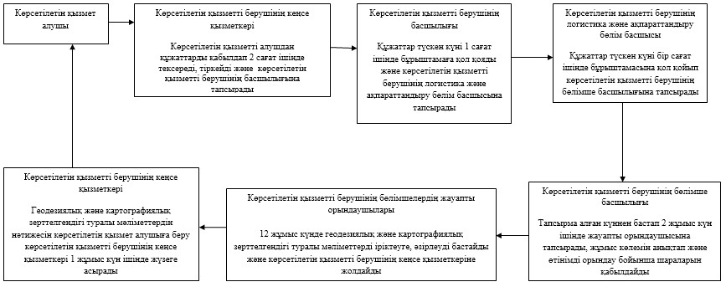

«Геодезиялық және картографиялық   
қызмет субъектілеріне жұмыс жоспарланған  
учаскесіндегі жергілікті жерлердің   
геодезиялық және картографиялық   
зерттелгендігі туралы мәліметтер беру»  
мемлекеттік қызметі          
Регламентінің 2-қосымшасы

**Мемлекеттік қызмет көрсетудің**  
**бизнес-процестерінің анықтамалығы**  
**Геодезиялық және картографиялық қызмет субъектілеріне жұмыс**  
**жоспарланған учаскесіндегі жергілікті жерлердің геодезиялық**  
**және картографиялық зерттелгендігі туралы мәліметтер беру**  
**(мемлекеттік көрсетілетін қызмет атауы)**

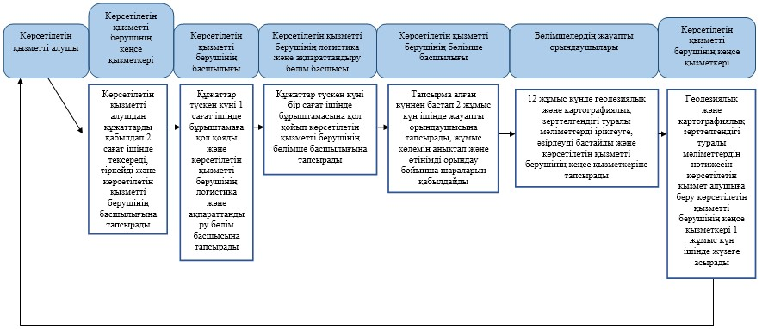

      *ҚФБ – құрымдылық-функционалдықбірлік: көрсетілетін қызметті берушінің құрымдылық бөлімшелерінің (қызметкерлерінің), халыққа қызмет көрсету орталықтарының, «электрондық үкімет»веб-порталының өзара іс-қымылдары;

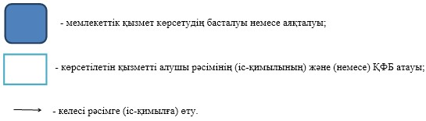

© 2012. Қазақстан Республикасы Әділет министрлігінің «Қазақстан Республикасының Заңнама және құқықтық ақпарат институты» ШЖҚ РМК